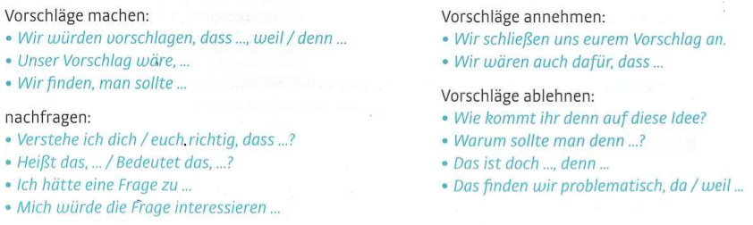

Redemittel mit russischer Übersetzung für Diskussionen über Welttage

Vorschläge machen (Предложения)
- Wir würden vorschlagen, dass..., weil...
Мы предлагаем..., потому что...
- Unser Vorschlag wäre...
Наше предложение —...
- Wir finden, man sollte...
Мы считаем, что следует...

Nachfragen (Уточняющие вопросы)
- Verstehe ich dich/euch richtig, dass...?
Я правильно понимаю, что...?
- Heißt das,...? / Bedeutet das,...?
Это значит,...?
- Ich hätte eine Frage zu...
У меня есть вопрос насчёт...
- Mich würde die Frage interessieren...
Мне было бы интересно узнать...

Vorschläge annehmen (Согласие с предложением)
- Wir schließen uns eurem Vorschlag an.
Мы поддерживаем ваше предложение.
- Wir wären auch dafür, dass...
Мы тоже за то, чтобы...

Vorschläge ablehnen (Отказ от предложения)
- Wie kommt ihr denn auf diese Idee?
Как вам вообще пришла в голову эта идея?
- Warum sollte man denn...?
Зачем вообще нужно...?
- Das ist doch..., denn...
Это же..., потому что...
- Das finden wir problematisch, weil...
Мы считаем это проблематичным, так как...

Beispiel-Dialog (Пример диалога)
A: Wir würden vorschlagen, einen „Welttag der digitalen Freundlichkeit“ einzuführen, weil Cybermobbing ein großes Problem ist.
(Мы предлагаем ввести "День цифровой вежливости", потому что кибербуллинг — это серьёзная проблема.)
B: Verstehe ich euch richtig, dass es um Respekt im Internet geht?
(Я правильно понимаю, что речь о уважении в интернете?)
C: Wir finden das problematisch, weil viele Menschen das nicht ernst nehmen würden.
(Мы считаем это проблематичным, так как многие люди могут не воспринять это серьёзно.)

